

בס"ד | יט’ שבט תשע"ט
אור דוד

אורות הפרשה – הרב נאור מאיר גנון שליט"א.
בפרשתנו מופיע מתן תורה ואחד מעשרת הדברות הוא זכירת ושמירת השבת. מסופר על הרב קוק זצ"ל שפעם אחת בשבת הגיעה שמועה על הסנדלר ישעיה שעובד בשבת. היו אנשים שרצו ללכת להוכיחו אך הרב מנע מהם ואמר להם שיבואו איתו ויעשו מה שהוא עושה. לבש הרב חליפתו ומגבעתו והלך לחנותו של הסנדלר. בעוברו ליד החנות בירך את הסנדלר במאור פנים:"רבי ישעיה, שבת שלום!", ואחריו אמרו כן כל הציבור. התפרץ הסנדלר בבכי ופרק בפני הרב את צערו על פרנסתו הדחוקה. בעקבות כך, סידר לו הרב תמיכה מ'ועד הקהילה' - והסנדלר הפסיק את עבודתו בשבת. שנזכה להבין את גודל ערכה של השבת ולשמור עליה כי היא מקור הברכה ונזכה שאם הגענו למצב של תוכחה, נעשה זאת באהבה גדולה. אוהב אתכם! שבת שלום‎:-) ‎
דבר בעיתו מה טוב – מאורעות התנ"ך בתאריך היומי, על פי ספרו של הבח"ה דוד צברדלינג ז"ל.
- כ' שבט: יב וַתֵּלֶד זִלְפָּה שִׁפְחַת לֵאָה בֵּן שֵׁנִי לְיַעֲקֹב: יג וַתֹּאמֶר לֵאָה בְּאָשְׁרִי כִּי אִשְּׁרוּנִי בָּנוֹת וַתִּקְרָא אֶת שְׁמוֹ אָשֵׁר:
(בראשית ל,יב-יג) (רבינו בחיי שמות פרק א, פסוק ו)
[כ מֵאָשֵׁר שְׁמֵנָה לַחְמוֹ וְהוּא יִתֵּן מַעֲדַנֵּי מֶלֶךְ:
(בראשית מט,כ) (כנ"ל)
כד וּלְאָשֵׁר אָמַר בָּרוּךְ מִבָּנִים אָשֵׁר יְהִי רְצוּי אֶחָיו וְטֹבֵל בַּשֶּׁמֶן רַגְלוֹ:
(דברים לג,כד) (כנ"ל)]
מר"ן בן איש חי – פרשת יתרו שנה שניה.

א. זיתים וענבים אסור לסחטן מן התורה, כי זה תולדה דדש וחייב מן התורה; אבל סחיטת תותים ורמונים אסור מדברי סופרים, ואפילו אין לו צורך במשקה; מיהו מותר לסחוט כל אלו, אפילו זיתים וענבים, לתוך האוכל, דמשקה הבא לתוך האוכל הוא כאוכל דמי, והרי זה כמפריד אוכל מאוכל; מיהו, אינו מותר אלא דווקא לתוך האוכל, אבל לתוך מים או שאר משקה, אסור.

ב. משקים שזבו מאליהן בשבת מזיתים וענבים, אפילו שהם עומדים לאכילה אסורים עד לערב, גזרה שמא יסחט בידיים; אבל תותים ורמונים, אם עומדים לאכילה, משקין היוצאים מהם מותרים; ואם עומדין למשקין, אז המשקין היוצאים מאליהן אסורים.

ג. שאר פרות חוץ מזיתים וענבים ורמונים הנזכרים לעיל, אם סוחטן בעבור שיש לו צורך במשקין שלהם, אסור; אבל אם סוחטן לרכך או למתק הפרי, כגון פרות וירקות הכבושין במי-מלח וכיוצא שסוחטן כדי למתקם ולרככם, שרי; כי כל שאינו צריך לדבר המתפרק דהיינו מימיהן, אין בזה משום דש ומפרק. ולכן אסור לסחוט פרי האדמה שהוא אבטיחין השחורים שקורין בערבי "רקי" כדי לשתות מים שלהם; ואע"ג דיש מתירין בפירות שאין דרך בני-אדם לסחטן, וסבירא להו דאפילו אם זה מתכוון לסחטן לשתות מימיהן, בטלה דעתו אצל כל אדם ושרי, מכל מקום יש לחוש לסברת האוסרין, ואין לסחוט שום פרי אם מתכוון להוציא משקה לשתותו, מיהו גם לסברת האוסרין, שרי לסחוט פירות אלו לתוך כלי ריקן אם ירצה לתת משקה שלהם לתוך האוכל, או אם ירצה לטבל במשקה מאכל, ולא בעינן לסחוט לתוך האוכל ממש אלא רק זיתים וענבים ותותים ורימונים בלבד, יען כי שאר פירות, מאחר דאין דרך העולם לסחטן לשם משקה, הכול יודעים כשסוחט אותם הוא סוחטן לצורך המאכל ולא לשם משקה.
זרע שמשון - פרשת יתרו אות ב’.
'וַיֹּאמֶר אֶל מֹשֶׁה אֲנִי חֹתֶנְךָ יִתְרוֹ בָּא אֵלֶיךָ וְאִשְׁתְּךָ וּשְׁנֵי בָנֶיהָ עִמָּהּ.' (יח ו) ברש"י אם אין אתה יצא בגיני צא בגין אשתך, ואם אין אתה יוצא בגין אשתך צא בגין שתי בניה. יש להבין מפני מה חשש יתרו שלא ירצה משה לצאת אליו ולקבלו והלא מצינו שקיבל משה את הערב רב שעלה עם ישראל ממצרים ולמה יגרע יתרו מהם. ויש לפרש דהנה בעת שקיבל משה את הערב רב בשעה שיצאו ממצרים עדיין לא היו ישראל במדריגה כל כך גדולה, שהרי עדיין היה להם פחד מהמצריים וכמו שמצינו בפסוק (יד י) שאף אחר שיצאו ממצרים היה להם עדיין פחד מהם, ואח"כ אף נוסף עליהם מלחמת עמלק ולא היה להם עדיין מה לאכול כי לא ירד מן מן השמים, אולם כשבא יתרו היה זה אחר שראו את נס קריעת ים סוף והנצחון שהיה במלחמת עמלק, וכבר היה להם את המן והבאר והתורה, עתה עלה במחשבת יתרו שאולי לא ירצה עוד משה לקבל גרים וכעין מה שאמרו בגמרא (יבמות מז.) אין מקבלים גרים לימות המשיח כי שמא באים להתגייר רק מחמת גדלותן של ישראל, משום כן שלח לומר למשה שאף אם אינו יוצא בגינו ראוי שיצא בגין אשתו ובניו.
עץ החיים – פירוש הסולם על הזוהר, פרשת בשלח דפו"י מ"ה ע"א.
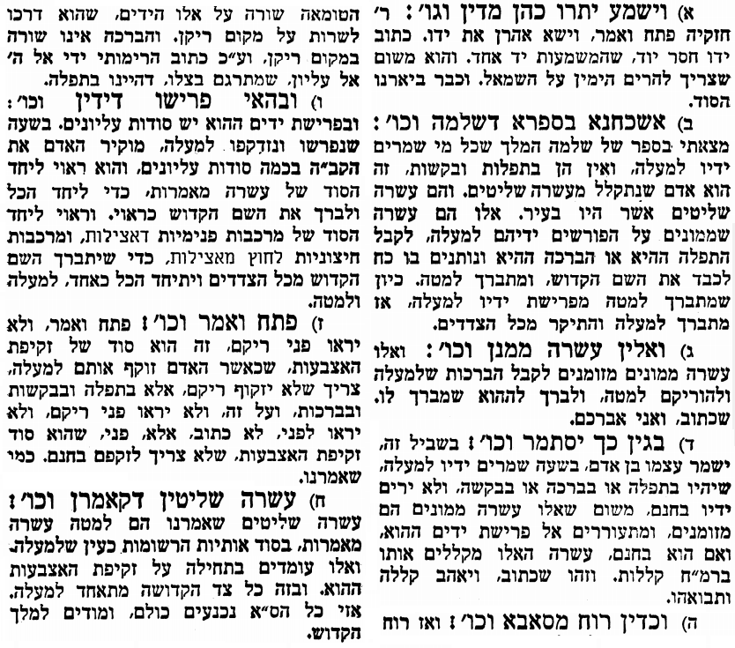
אביעה חידות מני קדם
חידון לפרשת "פקדתי" (שמואל-א' פרקים טו-יח) מקבילה ל-יתרו על פי חיבורו של הבח"ה דוד צברדלינג ז"ל.
לתגובות, הקדשות והערות: or.david.way@gmail.com
שבת שלום
פתרונות לגליון הקודם: אשר שמואל, בִּנְיָמִן, גבע, דבש, המשחית, ואתאפק.


מוקדש להצלחת: נאור מאיר בן אסתר ורעייתו, אוריאל בן אלישבע חפצי ורעייתו.

